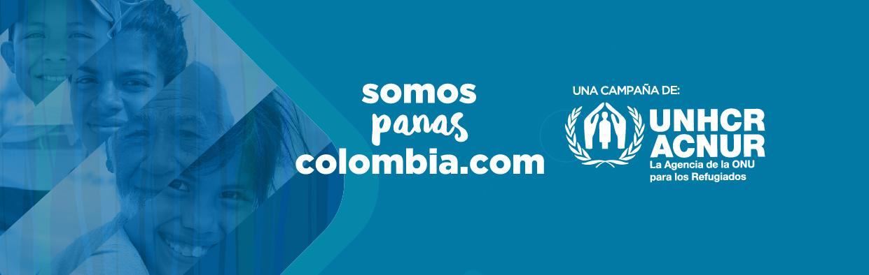
bnm

‘Encuentros’, una serie que pone frente a frente a colombianos y venezolanos

¿Qué sucede cuando un desplazado colombiano y una persona refugiada y migrante venezolana se encuentran para conversar? Se dan cuenta de que es mucho más lo que les une que lo que les divide.
La campaña Somos Panas Colombia de ACNUR, la Agencia de la ONU para los Refugiados, lanza hoy, 7 de septiembre, ‘Encuentros Somos Panas Colombia’, una serie web en la cual un refugiado o migrante venezolano y un colombiano se sientan frente a frente para compartir historias y visiones de vida, y para demostrar el valor fundamental de la integración a través de la conversación.
Anécdotas y emotivas historias contadas por personas que tuvieron que huir de su lugar de origen para buscar protección y un mejor futuro, es lo que encontrarán en esta primera temporada de cuatro episodios, que se puede ver a través del canal de YouTube de Somos Panas Colombia (@SomosPanasColombia).
“Los estamos invitando a todos a que se conecten con la serie ‘Encuentros’, es una serie web, que va a tener varias temporadas y estamos estrenando la primera, reunimos a colombianos, que han sufrido el desplazamiento forzado, o que se fueron a Venezuela y ahora están retornando al país, con personas venezolanas que ahora están en Colombia.
Lo que nos encontramos es una serie de charlas, diálogos entre ellos, donde comparten qué ha significado la experiencia de tener que dejarlo todo y reconstruir sus vidas, donde es evidente cómo la solidaridad, el encuentro y los lazos con los demás, es lo que les ha permitido fortalecerse y seguir adelante.
Encuentros es una serie que nos reafirma que unidos, vamos pa’ lante.” Indicó Rocío Castañeda, oficial de información de ACNUR Colombia.
Sobre Somos Panas Colombia:
Somos Panas Colombia es una campaña de ACNUR – la Agencia de Naciones Unidas para los Refugiados, que busca desalentar la xenofobia e incentivar la solidaridad hacia la población venezolana. Desde su lanzamiento en diciembre de 2017, Somos Panas Colombia ha contado con una fuerte acogida en redes sociales; con más de 100 millones de impactos y más de 90 mil seguidores. A través de la campaña se han difundido mensajes de concientización y solidaridad.
Información de la campaña y redes sociales: www.somospanascolombia.com Twitter: @SomosPanasCol Instagram: @somospanascolombia Facebook: @somospanascolombia
Acerca de ACNUR
El Alto Comisionado de las Naciones Unidas para los Refugiados – ACNUR - tiene el mandato de las Naciones Unidas para liderar y coordinar la acción internacional para la protección de los refugiados y la búsqueda de soluciones para ellos en todo el mundo.
En Colombia, el ACNUR trabaja desde 1997 de la mano con el gobierno, las comunidades, las organizaciones de la sociedad civil y las agencias de Naciones Unidas para apoyar el fortalecimiento de los procedimientos de asilo para las personas en necesidad de protección internacional, contribuir a la prevención del desplazamiento y la protección de las personas desplazadas y en riesgo de desplazamiento, y apoyar la búsqueda de soluciones sostenibles para todas ellas

